פתיחת עמוד חדש באתר האינטרנט
לאחר הזנת שם משתמש וסיסמא לכניסה למצב עריכת האתר, נכנסים
למערכת הניהול המרכזית ע"י לחיצה על הכפתור –
שנמצא בחלק העליון על גבי פאנל הניהול הוורוד
שלב א:
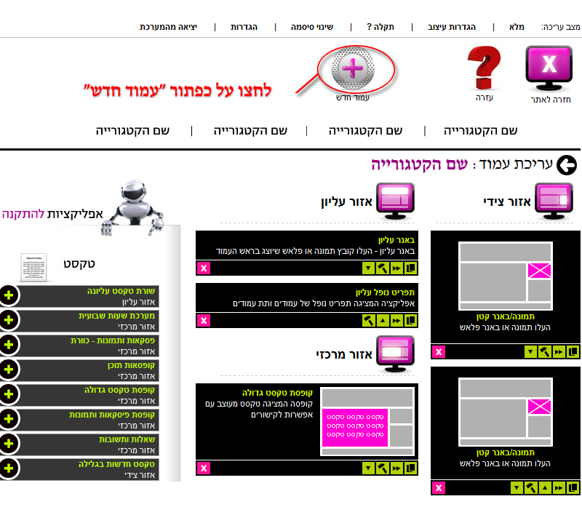

שלב ב:

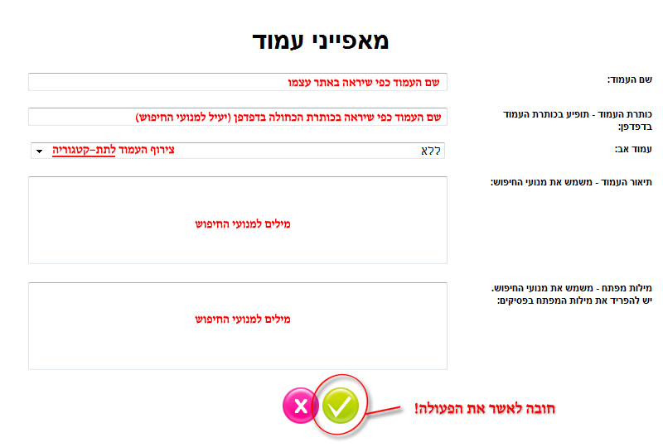

שלב ג:
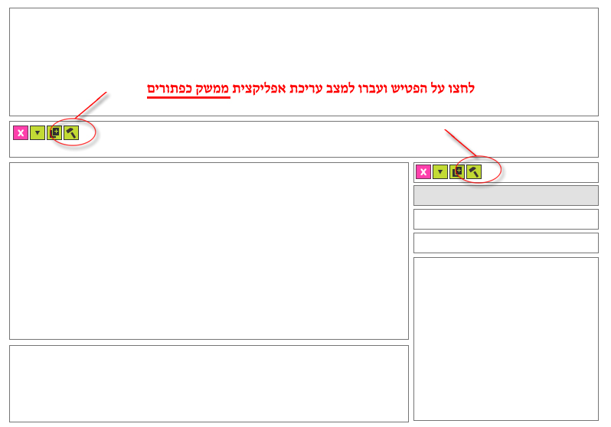

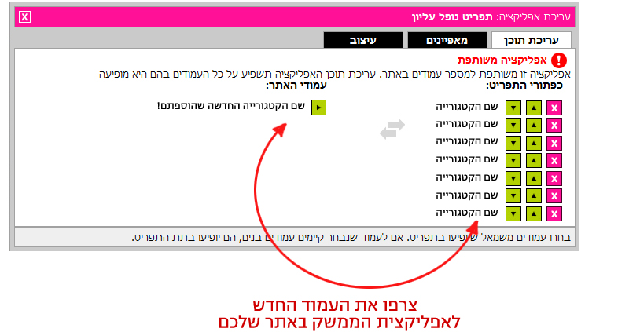
שלב ד:

